单元达标作业（二）
一、下面没有错别字的一组词语是（ ）
A.摆脱 障碍 荆棘 呼唤 天崖海角
B.折磨 踪影 宽慰 撕叫 前所未闻
C.浑乱 木筏 畏惧 疲乏 焉知非福
D.简陋 救援 喉咙 喧嚣 头晕目眩
二、用直线将相关内容连起来。
《汤姆·索亚历险记》 美国 丹尼尔·笛福 尼尔斯
《鲁滨逊漂流记》 瑞典 马克·吐温 贝琪
《骑鹅旅行记》 英国 塞尔玛·拉格洛芙 “星期五”
三、给加点的字选择正确的解释。
1.我现在处在一个令人忧伤的、没有言语交流的生活场景中，也许这种生活在世界上是前所未闻（ ）的。
A.听见 B.有名望的 C.名声 D.用鼻子嗅
2.没有工具，干什么都困难重重（ ）。
A.重复 B.重新，再 C.层 D.使重叠在一起，摞
3.他先得（ ）意扬扬地念了一阵经，然后才说：“要我帮你的忙？是不是因为你经常揪我的尾巴？”
A.得到 B.适合 C.得意 D.表示同意
四、口语交际：学过本单元之后，老师组织班级开展读书交流会，请你参加并发言。

本单元的名著中，我最喜欢的人物是鲁滨逊，因为我觉得他很有计划性，同时也很积极乐观。比如，他会用刀子在木杆上刻痕来记录时间，也会将困境中的好处和坏处对照来看，以获得安慰。这些对我很有启发。
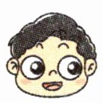

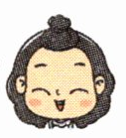

五、阅读《骑鹅旅行记》片段，完成练习。
男孩子觉得他来到了冰天雪地的荒原，他心情苦恼，真想号啕大哭一场。
他肚子咕噜咕噜饿得很，已经有整整一天没有吃东西了。可是到哪儿去找吃的呢？
现在刚刚是三月，地上或者树上都还没有长出一些可以吃的东西来。
唉，他到哪里去寻找食物呢？有谁会给他房子住呢？有谁会为他铺床叠被呢？有谁来让他在火炉旁边取暖呢？又有谁来保护他不受野兽伤害呢？
太阳早已隐没，湖面上吹来一股寒气，夜幕自天而降，恐惧和不安也随着黄昏悄悄地来到。大森林里开始发出淅淅沥沥的响声。
男孩子在空中遨游时的那种兴高采烈的喜悦已经消失殆尽。他惶惶不安地环视他的那些旅伴，除了他们之外他是无依无靠的了。
这时候，他看到那只大雄鹅的境况比自己还要糟糕。他一直趴在原来降落的地方，样子像是马上就要断气一样，他的颈脖无力地瘫在地上，双眼紧闭着，他的呼吸只有一丝细如游丝的气息。
“亲爱的大雄鹅，”男孩子说道，“试试看去喝喝水吧！这里离湖边只有两步路。”
可是大雄鹅一动也不动。
男孩子过去对动物都很残忍，对这只雄鹅也是如此。此时此刻他却只觉得雄鹅是他唯一的依靠，他害怕得要命，弄不好会失掉雄鹅。他赶紧动手推他、拉他，设法把他弄到水边去。雄鹅又大又重，男孩子费了九牛二虎之力才把他推到水边。
雄鹅把脑袋钻进了湖里，他在泥浆里一动不动地躺了半晌，不久之后就把嘴巴伸出来，抖掉眼睛上的水珠，呼哧呼哧地呼吸起来，后来元气恢复过来了，他昂然在芦苇和蒲草之间游戈起来。
大雁们比他先到了湖面上。他们降落到地面上后，既不照料雄鹅，也不管鹅背上驮的那个人，而是扎着猛子钻进水里。他们游了泳，刷洗了羽毛，现在正在吮啜那些半腐烂的水浮莲和水草。
那只白雄鹅交上好运气，一眼瞅见了水里有条小鲈鱼。他一下子把他啄住，游到岸边，把他放在男孩子面前。
“这是送给你的，谢谢你帮我下到水里。”他说道。
在这整整一天的时间里，男孩子第一次听到亲切的话。他那么高兴，真想伸出双臂紧紧地拥抱住雄鹅的颈脖，但是他没有敢这样冒失。他也很高兴能够吃到那个礼物来解解他的饥饿，开头他觉得他一定吃不下生鱼的，可是饥饿逼得他想尝尝鲜了。
他朝身上摸了摸，看看小刀带在身边没有。幸好小刀倒是随身带着，拴在裤子的纽扣上。不用说，那把小刀也变得很小、很小了，只有火柴杆那样长短。行呀，就凭着这把小刀把鱼鳞刮干净，把内脏挖出来。不消多少时间，他就把那条鱼吃光了。
男孩子吃饱之后却不好意思起来，因为他居然能够生吞活剥地吃东西了。“唉，看样子我已经不再是个人，而成了一个货真价实的妖精啦。”他暗自思忖道。
1.从文中找出下面意思对应的四字词语，填在后面的括号里。
（1）冰雪漫天盖地。（ ）
（2）心中惊慌害怕，十分不安。（ ）
2.读第四自然段中画横线的句子，你从中体会到了什么？请写一写。
_____________________________________________________________________
_____________________________________________________________________
3.读了这个片段，你对尼尔斯的看法是否有了改变呢？请结合课文《骑鹅旅行记（节选）》，写一写，并说出你的理由。
_____________________________________________________________________
_____________________________________________________________________
_____________________________________________________________________
_____________________________________________________________________
_____________________________________________________________________
六、实践活动。
读完一本书后，把一本书的名字、主要人物、作者，以及书中的主要内容、人物特点，读后感受等记在一张卡片上，这个卡片就叫读书卡。请你根据自己的读书内容完善下面的读书卡。（可另附纸张）
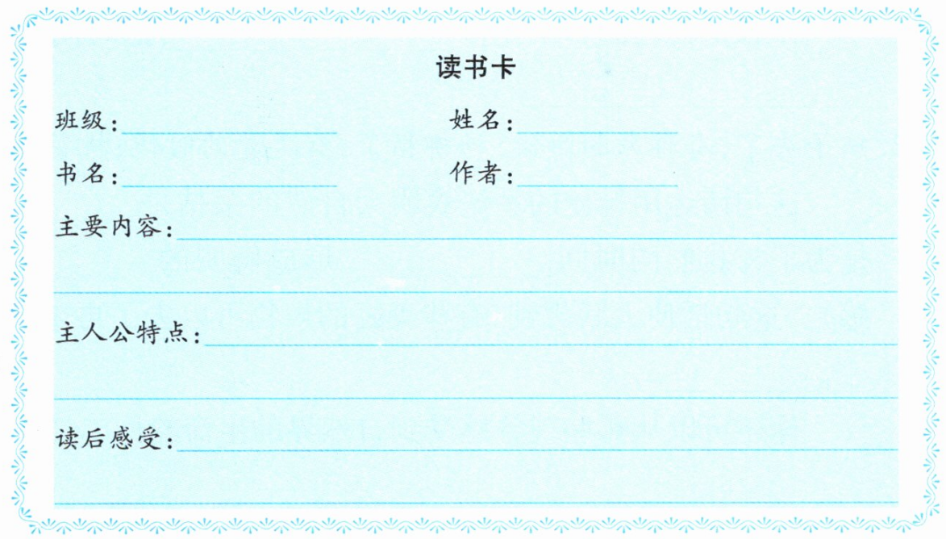

参考答案：
一、D
解析 A项，天崖海角—天涯海角；B项，撕叫—嘶叫；C项，浑乱—混乱。
二、
《汤姆·索亚历险记》 美国 丹尼尔·笛福 尼尔斯
《鲁滨逊漂流记》 瑞典 马克·吐温 贝琪
《骑鹅旅行记》 英国 塞尔玛·拉格洛芙 “星期五”
三、1.A 2.C 3.C
四、示例：我最喜欢汤姆·索亚，因为我觉得他有智慧、善良、爱护同伴，具有探索和冒险精神。比如，他敢于探索未知，在洞中迷路也没有沮丧、放弃，而是积极寻找出口，最终找到了出路，带着贝奇返回了家中。
五、1.（1）冰天雪地 （2）惶惶不安
2.从中体会到尼尔斯对家人的想念。
3.示例：我对尼尔斯的看法有了改变。之前我以为尼尔斯只是一个调皮的、只知道欺负小动物的小孩子，现在看到他帮助大雄鹅，觉得他变成了一个善良的小孩子。
六、示例：
班级：六（2）班 姓名：翟晓羽
书名：《西游记》 作者：吴承恩
主要内容：唐僧师徒四人去取经，历经九九八十一难，终于取得了真经。
主人公性格特点：（写一个即可）
孙悟空：天资聪敏，思想跟行动都敏捷如风，勇往直前，遇到困难从不退缩。
唐僧：诚心向佛、顽固执着，举止文雅、性情和善，佛经造诣极高。
猪八戒：好吃懒做，贪财好色，贪生怕死，但又性格温和，憨厚单纯，有时也很英勇。
沙和尚：任劳任怨，忠心不二，心地善良，敦厚朴实，默默无闻。同时又过于老实，缺乏主见。
读后感受：这本书以天马行空的绮丽想象向人们展示了师徒四人在茫茫的西行取经路上所遭遇的种种艰难险阻，令人大开眼界。它让我懂得了一个道理，那就是想要办成一件事，必须不怕困难，要迎难而上，坚持不懈。

